Předkládá: Mgr. Jiří Pospíšil,

1. náměstek primátora

Zpracovaly: Mgr. Alexandra Klímková,

vedoucí Odboru správy a údržby

majetku města

Zuzana Najbrová,

odborný referent oddělení nakládání s majetkem města Odboru SÚMM

Zasedání Zastupitelstva města Prostějova

konané dne 22. 02. 2022

**Schválení prodeje pozemků p.č. 4400/2, p.č. 4400/3, p.č. 4400/4 a p.č. 4400/5, vše v k.ú. Prostějov**

Návrh usnesení:

**Zastupitelstvo města Prostějova**

**s c h v a l u j e**

**prodej pozemků p.č. 4400/2 – zastavěná plocha a nádvoří o výměře 26 m2, p.č. 4400/3 – zastavěná plocha a nádvoří o výměře 25 m2 a p.č. 4400/4 – zastavěná plocha a nádvoří o výměře 20 m2, vše v k.ú. Prostějov, vlastníkům staveb garáží na nich stojících a prodej pozemku p.č. 4400/5 – ostatní plocha o výměře 72 m2 v k.ú. Prostějov do spoluvlastnictví vlastníků staveb garáží stojících na pozemcích p.č. 4400/2, p.č. 4400/3 a p.č. 4400/4, vše v k.ú. Prostějov, za následujících podmínek:**

1. **za kupní cenu ve výši dle znaleckého posudku (cena obvyklá), a to 570 Kč/m² u pozemků p.č. 4400/2, p.č. 4400/3 a p.č. 4400/4, vše v k.ú. Prostějov, tj. celkem 40.470 Kč, a 250 Kč/m² u pozemku p.č. 4400/5 v k.ú. Prostějov, tj. celkem 18.000 Kč, splatnou před podpisem smlouvy,**
2. **náklady spojené s vyhotovením znaleckého posudku a správní poplatek spojený s podáním návrhu na povolení vkladu vlastnického práva do katastru nemovitostí uhradí kupující.**

|  |  |  |  |
| --- | --- | --- | --- |
| P o d p i s y | | | |
| Předkladatel | *Mgr. Jiří Pospíšil, 1. náměstek primátora* | *04.02.2022* | *Mgr. Pospíšil, v.r.* |
| Za správnost | *Mgr. Alexandra Klímková, vedoucí Odboru správy a údržby majetku města* | *04.02.2022* | *Mgr. Klímková, v.r.* |
| Zpracovatel | *Zuzana Najbrová, odborný referent oddělení nakládání s majetkem města Odboru SÚMM* | *04.02.2022* | *Najbrová, v.r.* |

**Důvodová zpráva:**

Na Odbor správy a údržby majetku města Magistrátu města Prostějova se dne 01.10.2021 obrátili fyzické osoby, s žádostmi o prodej pozemků Statutárního města Prostějova p.č. 4400/2, p.č. 4400/3, p.č. 4400/4 a p.č. 4400/5, vše v k.ú. Prostějov, za účelem majetkoprávního dořešení pozemků pod stavbami garáží a pod stavbou příjezdové cesty ke garážím. Pozemky p.č. 4400/2, p.č. 4400/3 a p.č. 4400/4, vše v k.ú. Prostějov, se nachází pod stavbami garáží a pozemek p.č. 4400/5 v k.ú. Prostějov slouží jako příjezdová cesta ke garážím ve vnitrobloku domů na ul. Svatoplukova 46 a 48 v Prostějově. Příjezd ke garážím ul. Svatoplukova v Prostějově je řešen přes pozemky ve spoluvlastnictví žadatelů. Pozemky patrně nebyly předmětem vypořádání restitučních nároků předmětných domů, neboť byly zastavěny stavbami garáží, a z těchto důvodů přešlo vlastnictví k nim ze státu na město. Jedná se o dořešení nedostatků vyplynulých ze závěrů inventury majetku Statutárního města Prostějova. Prodejem pozemků pod stavbami garáží dojde ke sjednocení vlastníka pozemků a staveb, a tím naplnění tzv. superficiální zásady, která byla znovuzavedena zákonem č. 89/2012 Sb., občanský zákoník, ve znění pozdějších předpisů, dle níž je obecně stavba součástí pozemku. Dle příslušných ustanovení tohoto zákona má vlastník stavby nacházející se na cizím pozemku předkupní právo k tomuto pozemku a opačně. V případě pozemku p.č. 4400/5 v k.ú. Prostějov, který slouží jako příjezdová komunikace k uvedeným stavbách garáží, se vlastníci uvedených staveb garáží po vzájemném projednání dohodli, že v případě realizace prodeje nabydou pozemek p.č. 4400/5 v k.ú. Prostějov do spoluvlastnictví z důvodu zajištění právní jistoty přístupu k jim vlastněných stavbám garáží, a to fyzická osoba spoluvlastnický podíl o velikosti 1/2 a fyzická osoba spoluvlastnický podíl o velikosti 1/2. Záležitost je řešena pod SpZn. OSUMM 417/2021.

**Stanoviska odborů MMPv (subjektů):**

**1. Odbor územního plánování a památkové péče** sděluje, že z hlediska funkčního využití pozemků dle platného Územního plánu Prostějov **nemá** k uvedenému záměru **připomínky**.

**2. Odbor rozvoje a investic** posoudil uvedené žádosti a sděluje, že **nemá námitky** k prodeji předmětných pozemků za účelem majetkoprávního dořešení.

**3. Odbor životního prostřední nemá připomínek** k prodeji pozemků p.č. 4400/2, p.č. 4400/3, p.č. 4400/4 a p.č. 4400/5, vše v k.ú. Prostějov.

**4. Odbor dopravy** jako příslušný speciální stavební úřad a silniční správní úřad pro místní komunikace, veřejně přístupné účelové komunikace a silnice II. a III. tříd dle § 40 odst. 4 a 5 zákona č. 13/1997 Sb., o pozemních komunikací, ve znění pozdějších předpisů, k prodeji **nemá námitek**.

**Rada města Prostějova** dne 30.11.2021 usnesením č. 11016 **vyhlásila** záměr prodeje pozemků p.č. 4400/2 – zastavěná plocha a nádvoří o výměře 26 m2, p.č. 4400/3 – zastavěná plocha a nádvoří o výměře 25 m2 a p.č. 4400/4 – zastavěná plocha a nádvoří o výměře 20 m2, vše v k.ú. Prostějov, vlastníkům staveb garáží na nich stojících a záměr prodeje pozemku p.č. 4400/5 – ostatní plocha o výměře 72 m2 v k.ú. Prostějov do spoluvlastnictví vlastníků staveb garáží stojících na pozemcích p.č. 4400/2, p.č. 4400/3 a p.č. 4400/4, vše v k.ú. Prostějov, za následujících podmínek:

1. za kupní cenu ve výši minimálně dle znaleckého posudku (cena obvyklá) splatnou před podpisem smlouvy,
2. náklady spojené s vyhotovením znaleckého posudku a správní poplatek spojený s podáním návrhu na povolení vkladu vlastnického práva do katastru nemovitostí uhradí kupující.

Záměr prodeje předmětných pozemků byl v souladu s příslušnými ustanoveními zákona č. 128/2000 Sb., o obcích (obecní zřízení), ve znění pozdějších předpisů, zveřejněn vyvěšením na úřední desce Magistrátu města Prostějova a způsobem umožňujícím dálkový přístup. K vyhlášenému záměru se v zákonem stanovené lhůtě nikdo jiný nepřihlásil.

Dle znaleckého posudku byla obvyklá cena znalcem stanovena u pozemků p.č. 4400/2, p.č. 4400/3 a p.č. 4400/4, vše v k.ú. Prostějov, ve výši 570 Kč/m², tj. celkem 40.470 Kč, a u pozemku p.č. 4400/5 v k.ú. Prostějov ve výši 250 Kč/m², tj. celkem 18.000 Kč. Celková kupní cena bude činit 58.470 Kč.

**5. Stanovisko předkladatele:**

**Odbor správy a údržby majetku města nemá námitek** ke schválení prodeje pozemků p.č. 4400/2 – zastavěná plocha a nádvoří o výměře 26 m2, p.č. 4400/3 – zastavěná plocha a nádvoří o výměře 25 m2 a p.č. 4400/4 – zastavěná plocha a nádvoří o výměře 20 m2, vše v k.ú. Prostějov, vlastníkům staveb garáží na nich stojících a prodeje pozemku p.č. 4400/5 – ostatní plocha o výměře 72 m2 v k.ú. Prostějov do spoluvlastnictví vlastníků staveb garáží stojících na pozemcích p.č. 4400/2, p.č. 4400/3 a p.č. 4400/4, vše v k.ú. Prostějov, za podmínek dle návrhu usnesení.

Fyzické osoby nejsou dlužníky Statutárního města Prostějova.

**Materiál byl předložen k projednání na schůzi Finančního výboru dne 15.02.2022.**

|  |  |  |  |
| --- | --- | --- | --- |
| Důvodová zpráva obsahuje stanoviska dotčených odborů MMPv (subjektů) | | | |
| Odbor MMPv (subjekt) | | Stanovisko ze dne | Resumé |
| 1. | OÚPPP | 25.10.2021 | nemá připomínky |
| 2. | ORI | 18.10.2021 | nemá námitky |
| 3. | OŽP | 20.10.2021 | nemá připomínek |
| 4. | OD | 15.10.2021 | nemá námitek |
| 5. | OSÚMM | 04.02.2022 | nemá námitek |

*Osobní údaje fyzických osob jsou z textu vyjmuty v souladu s příslušnými ustanoveními zákona č.101/2000 Sb., o ochraně osobních údajů a o změně některých zákonů, ve znění pozdějších předpisů. Úplné znění materiálu je v souladu s příslušnými ustanoveními zákona č. 128/2000 Sb., o obcích (obecní zřízení), ve znění pozdějších předpisů k nahlédnutí na Magistrátu města Prostějova*

Přílohy:

situační mapa – příloha č. 1

přehledová mapa – příloha č. 2

situační foto – příloha č. 3

Příloha č. 1

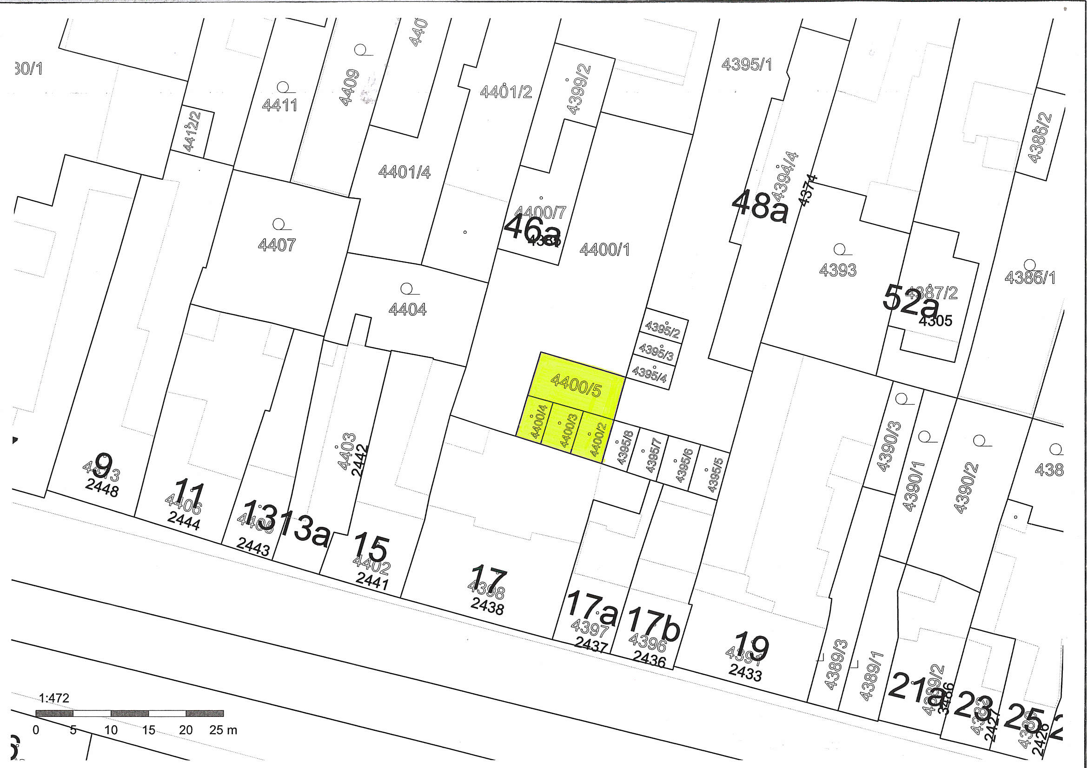

Příloha č. 2

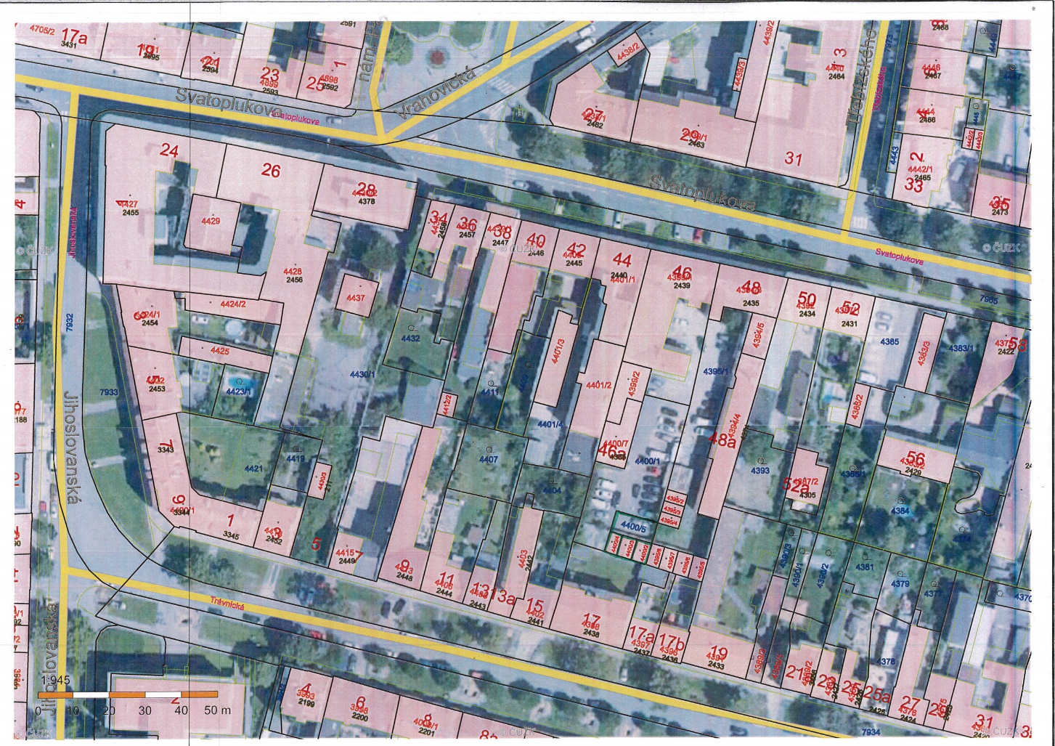

Příloha č. 3

